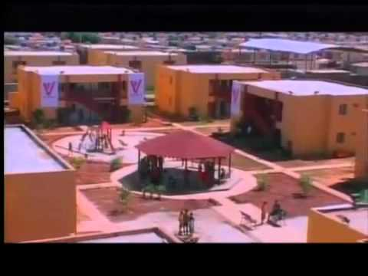

**REPUBLICA BOLIVARIANA DE VENEZUELA**

**MARACAIBO ESTADO- ZULIA**

**PARROQUIA IDELFONSO VASQUEZ**

**CIUDAD LOSSADA- SECTOR CONJUNTO URBANISTICO GRAMOVEN l**

**CONSEJO COMUNAL CONJUNTO URBANISTICO GRAMOVEN**

**J-404696083**

**CONSTANCIA DE BUENA CONDUCTA**

**El consejo comunal Conjunto Urbanístico. Gramoven l**, en su ámbito geográfico determinado por las familias adjudicadas que habitan en este sector, desde la Manzana Nº 1 Dometila flores hasta la Manzana Nº 8 de la casita, por medio de la presente

**HACE CONSTAR**

Que el (la) Ciudadano **IVANIS CAROLINA VILCHEZ PAZ.** Titular de la Cedula de Identidad: VENEZOLANA ***Nº23.449.350.* De 20 año de edad, De Ocupación:** ESTUDIANTEReside en la siguiente dirección: MANZANA: 07 ***AV. 22A-1. CASA:* 39A-77_**desde hace: **___03___ años hasta la fecha ha CONSERNADO UNA CONDUCTA ADECUADA A LA NORMA DE CIUDADANIA Y CONVIVENCIA COMUNITARIA.**

Para testificar lo ante expuesto presentaron a los ciudadanos (a): **YULIANIS MARIA PAZ Y ANGERLIN MACHADO.** Mayores de edad portadores de la cedula de identidad: V-**25.202.991 Y 24.956.493**.reside en esta comunidad.

Constancia que se expide a petición de la parte interesada para surtir efecto en: solicitud de **trámite de TRABAJO**  en **Maracaibo**. a los **23** días del mes de **septiembre** del **2014.**

**_____________________ _________________________ BENJAMIN GONZALEZ OSCAR BOLIVAR CEDULA: 20.204.375 CEDULA: 5.826.642 TELF. 0424605.92.23 TELF: 0424.613.17.18**

**________________________ ANGELA ESCACIA CONTRALORIA SOCIAL TELF. 0416.016.38.56**

**________________________ ________________________ . Firma de los Testigos Firma de los Testigos**